「資訊科技與智慧學習」實施教案示例（互動教學）

1.教案設計者 | 薛智慧、王錫龍，嘉義縣三和國民小學
2.教學時間 | 共3節，每節40分鐘。
3.單元名稱 | 月亮
4.資源檔案 | Web教學資源（國中小）
5.資源標題 | 月相.月亮位置
6.資源類型 | 教材
7.適用年級 | 四年級
8.資源簡介 | 本教學活動設計教師將康軒版本月亮內容前後順序微調，以建立學童認識月亮位置的變化，透過動畫影片說明月亮地球太陽三者關係，建立學童對月亮東升西落的初步概念。教學活動核心則為藉由佈題引導學生發現月亮位置的變化，小組討論激發思考，兩兩一組演練練習，以強化學童月亮位置變化的概念。
9.關鍵字 | 「前瞻基礎建設-強化數位教學暨學習資訊應用環境計畫」（必要）  月相、高度角、位置
10.適用領域或議題 | 自然領域
11.資訊科技應用層次 | 輔助教學 互動教學 進階(創新)教學  （本欄由審查委員依據標準認定，不必填寫）
12.授權方式 | 「創用CC 姓名標示-非商業性-相同方式分享 4.0 國際」
13.教學目標 | 單元目標 | 一、複習月相概念。  二、以兩圖對照說明月亮位置變化，引導學童了解月亮出現的時間，月亮的位置（方位、月相、高度角）變化等概念。  三、透過佈題活動強化學生月亮位置變化的概念。
13.教學目標 | 詳細目標 | 2-2-4-2觀察月亮東昇西落的情形，以及長期觀察月相，發現月相盈虧，而它的改變是週期性的。  一、了解月相的意義。  二、了解月亮的位置變化。  三、能透過實際觀測，發現月亮的移動會東升西落。  四、察覺不同天，月亮月相、方位、高度角的不同。
14.教學流程
- 準備活動:佈題單設計、教具-月相圖卡準備、環境布置、學生分組
- 起始活動:月相概念複習
- 發展活動:動畫影片說明、佈題討論
- 統整活動:綜合討論內容。
15.學習目標
一、透過操作活動檢驗學生的月相概念。
二、透過動畫建立學生月亮東升西落的概念。
三、透過問題引導培養學生推理性的思考。
四、透過分組學習培養學生共同解題的能力。
16.活動與內容
一、準備活動
(一)教具：每組一副月相圖卡、佈題單。
(二)佈置：四人一組，各組桌子圍成方形，方便排月相，並進行課堂討論。
(三)設備：智慧型觸控大型顯示器、實物投影機。
二、起始活動
（一）複習月相變化。
1.教師透過白板提問學生：
(1)月相變化有什麼規律？右亮右暗
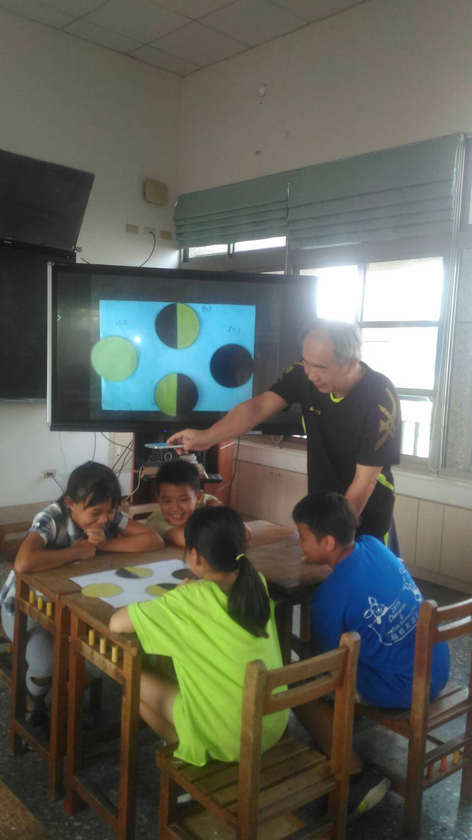
分組排月相
(2)如何排出一個月月相？
(3)怎樣快速排出一個月月相？初一.初八.十五.二十三是重要的四個日子
2.教師依據學生的回答引導學生複習月相的變化。
3.教師透過智慧型觸控大型顯示器逐一統整所討論的概念。例如：月相規律29-30天重複一次，每月初一月相都是看不見，同一天月相不會改變

（二）每組一份月相圖卡，請學生先將初一.初八.十五.二十三的月相排出。
（三）藉由智慧型觸控大型顯示器以實物投影方式呈現各組排列，逐一檢視各組答案。
（四）請各組排出一個月的月相變化。
（五）藉由智慧型觸控大型顯示器以實物投影方式呈現各組排列，逐一檢視各組答案。
三、發展活動
（一）教師透過智慧型觸控大型顯示器播放動畫-月亮的升落。
1.教師透過動畫說明地球由西向東轉，月亮是東升西落。（月亮繞著地球轉，由於地球由西向東轉，對地球上的觀測者而言，月亮是東升西落）
2.教師透過動畫讓學生觀察月亮出現的時間-月亮每天升起時間不同，大約比前一天晚50分鐘。
（二）教師透過智慧型觸控大型顯示器播放影片-月亮升落。
1.教師透過智慧型觸控大型顯示器說明課本18-19頁。
2.學生觀察到月亮東升西落，並有高度的變化。
3.教師歸納月亮東升西落，高度角由小到大，再變小。
（三）教師透過智慧型觸控大型顯示器佈題讓學生熟悉一天當中月亮的位置變化
如圖所示，這一張紀錄表是曉陽每隔2小時觀測月亮位置的紀錄，請你根據曉陽的紀錄表回答問題。
(1)紀錄表右邊的方位是( )方，左邊的方位是( )方。
(2)月亮升起的方位是( )方，落下的方位是( )方。
(3)晚上7：30～9：30，月亮的高度角越來越( )。
(4)晚上9：30，月亮的高度角大約是( ）度。
(5)凌晨1：30～3：30，月亮的高度角越來越( )。

(四)教師透過智慧型觸控大型顯示器提問課本19頁上面兩圖。（課本19頁上面兩圖隱含著很多概念，藉由大型顯示器一步一步引導學生建立概念）
教師給每生一份佈題單，上面有圖一圖二兩圖，請學生依佈題逐步練習

佈題1. 為何一樣是七點，高度角卻不同？學生發現不同日期，但無法清楚說出
不同
佈題2.可以將兩圖完整的月亮高度角畫出嗎？請學生上來畫畫看（此步驟非常
重要）
佈題3.畫的時候圖一圖二月相該如何呈現？
佈題4.請問圖一月亮升起的時間大約何時？七點代表的意義？方位如何？七點
代表落下，方位西
佈題5.請問圖二月亮升起的時間大約何時？七點代表的意義？方位如何？七點
代表升起，方位東
佈題6.請問圖一圖二代表的日期不同，月亮升起時間是否不同？不同，一天比
一天晚五十分
佈題7.綜合比較：
1.不同日期，月相相同嗎？
2.不同日期，同一時間月亮高度角相同嗎？
3.不同日期，同一時間月亮方位相同嗎？
(五)學生了解圖一圖二的不同之後，教師請小組討論佈題7--圖一圖二月相，高度角，方位有何發現，然後將小組討論結果記錄在紀錄單。
(六)小組討論完畢之後，教師將各小組紀錄單利用實物投影機投影於大型顯示器，並請小組派代表說明討論結果。

運用投影設備、解說討論結果

教師佈題引導學生思考

(七)依據小組討論結果，教師引導學生了解正確的答案及理由:
1.不同日期，月相相同嗎？由圖一圖二觀察
2.不同日期，同一時間月亮高度角相同嗎？由圖一圖二比較觀察
3.不同日期，同一時間月亮方位相同嗎？由圖一圖二比較觀察
(八)進階挑戰題
「如果你是月亮，你可以用你的手指出月亮高度的變化嗎？表演者可自選月相圖卡。」
1.請問表演者拿的是哪天的月相？
2.請問表演者現在方位及高度角？
「如果你是月亮，你可以用你的手指出月亮高度的變化嗎？表演者可自選月相圖卡。請兩人扮演月亮，但兩人選不同的日期」
- 教師針對兩人扮演，提問學生是否合理?哪裡有問題?如何修正?
- 兩人一組試試看
四、統整活動
教師利用大型顯示器將統整活動的問題呈現出來，抽問學生是否了解，若有錯誤再進行補充、修正。
- 小添在同一天晚上連續觀測月亮的位置3小時，並做了一張月亮位置紀錄表，請依據紀錄表回答下列問題。
(1)請在紀錄表下方的○中寫上方位，並根據當天月亮看起來的形狀推測大約的農曆日期，幫小添寫在紀錄表中。
(2)當天晚上6：00，月亮大約會在天空中的哪一個位置？請打√。
□甲
□乙
□丙
□丁
(3)當天晚上11：00，月亮大約會在天空中的哪一個位置？請畫在上圖中。
(4)請寫出月亮在天空中移動的方向，是從哪一個方位升起，哪一個方位落下？（ ）
(5)如果是農曆7月28日，晚上七點的高度角還會是20度嗎 ？（ ）

17.數位教學資源
電腦設備、智慧型觸控大型顯示設備、實物投影機、動畫及影片取自康軒文教事業

